**INNOWACJE PEDAGOGICZNE W SP9**

**ROK SZK. 2025 / 2026**

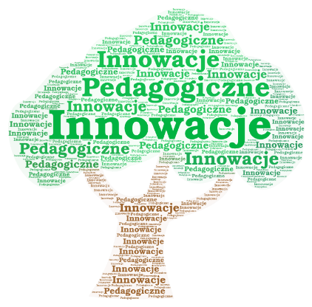

1. **„Gram, biegam, zwiedzam”**

Autorzy i realizatorzy: Małgorzata Plucińska, Robert Antas

wrzesień 2023 – czerwiec 2026

klasa 6f

1. **„Klasa Młodych naukowców”**

Autor i realizator: Jakub Telman

wrzesień 2023 – czerwiec 2026

klasa 6d

1. **„Kreatywność przez projektowanie – druk 3D w edukacji”**

Autorzy i realizatorzy: Lidia Nowak, Emilia Staszak

wrzesień 2024 – czerwiec 2026

klasa 5a

1. **„Zwierzęta naszych lasów”**

Autor i realizator: Monika Braciszewska

wrzesień 2024 – czerwiec 2026

klasa 5f

1. **„Tajemnice smaków”**

Autor i realizator: Agnieszka Jagodzińska

wrzesień 2024 – czerwiec 2026

klasa 5e

1. **„ENCE-PENCE, SPRAWNE RĘCE”**

Autor: Aneta Giczewska

Realizator: Paulina Spławska

październik 2025 r. – styczeń 2026 r.

klasa 1g

1. **„Sztuka przedsiębiorczości – Od słowa do sukcesu”**

Autorki i realizatorki: Ewelina Olejniczak, Lidia Kulczewska

wrzesień 2025 r. – czerwiec 2028 r.

klasy 1d-e